CZWARTEK, 16.12.2021.
Wprowadzenie litery „L, l” na przykładzie wyrazu „lody”

1.Słuczanie krótkiej rymowanki „Lody”
Kiedy upał jest na dworze,
co ochłodzić Ciebie może?
Lemoniada, soki, woda,

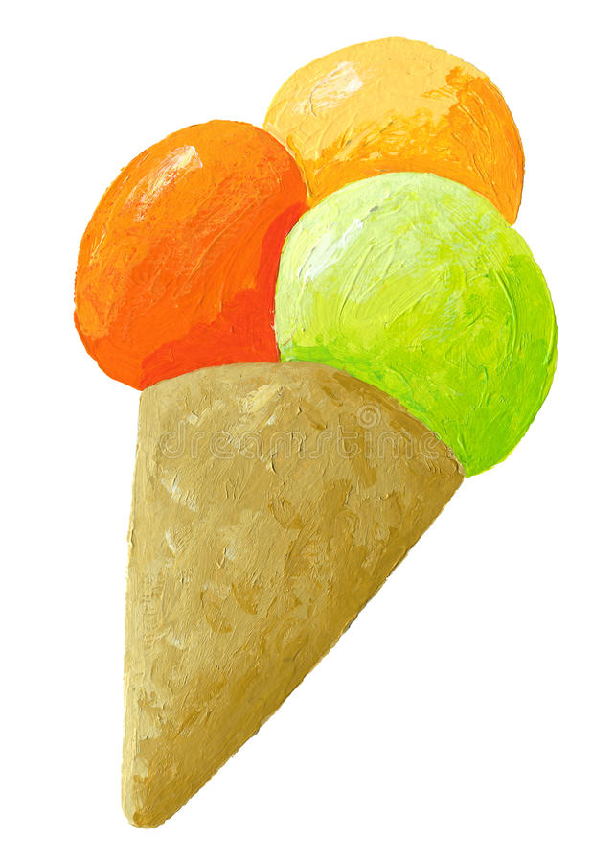
krótko trwa taka ochłoda.

Lody zimne, lody pyszne,

dla ochłody fantastyczne!
Różne kształty lody mają,
wszystkim nam się podobają.
Ten okrągły, ten podłużny,
wygląd ich naprawdę różny.
W kubku, w rożku, na patyku,
lody form mają bez liku!
A i smaki wyjątkowe:
śmietankowe, owocowe.
Każdy znajdzie to, co chce,
nawet dziecko o tym wie!
Jest wanilia, czekolada.
Wszyscy jedzą, nikt nie gada!
Smerfne lody i miętowe,
bakaliowe, truskawkowe
W kubku, rożku, na patyku.
Lodożerco! Ale wybór!
Weź na lody mamę, tatę,
możesz iść też z młodszym bratem.
Zjadaj lody kolorowe,
sorbetowe i kremowe.
W dni słoneczne, w dni pogody,
zjadaj lody dla ochłody!

2. Rozmowa nt utworu:

- O jakich lodach jest mowa w wierszu?
−Z czego wyrabia się lody?
−Kto to jest lodziarz, czy chciałbyś być lodziarzem?
−Co to znaczy, że lody są lodowate?
−Co nie pasuje do rodziny wyrazów: lody, lodówka, lornetka, lodziarz?
−Dokańczanie rymów przez dzieci, czytanych przez rodzica:
„ Lody, lody lodowate,
wielkie jak lodowa góra,
Lody jem, gdy słońce świeci
I gdy niebo tonie w ............. (chmurach)
Jedni lubią czekoladę,
Inni chrupki, albo colę,
Ale lody są najlepsze
I dlatego lody ..... (wolę) „

3. Ćwiczenia ruchowe:
Rodzic prosi dziecko, by okazało radość pójścia na lody – przeskakując z nogi na nogę oraz w górę. Następnie dziecko wcielają się w postać kelnera, który roznosi lody – dziecko podaje tacę z umieszczonymi na niej plastikowymi kubkami rodzicowi, domownikom. Niesie ją na lewej ręce, uważając, aby nie powywracać kubeczków, a następnie na prawej ręce.
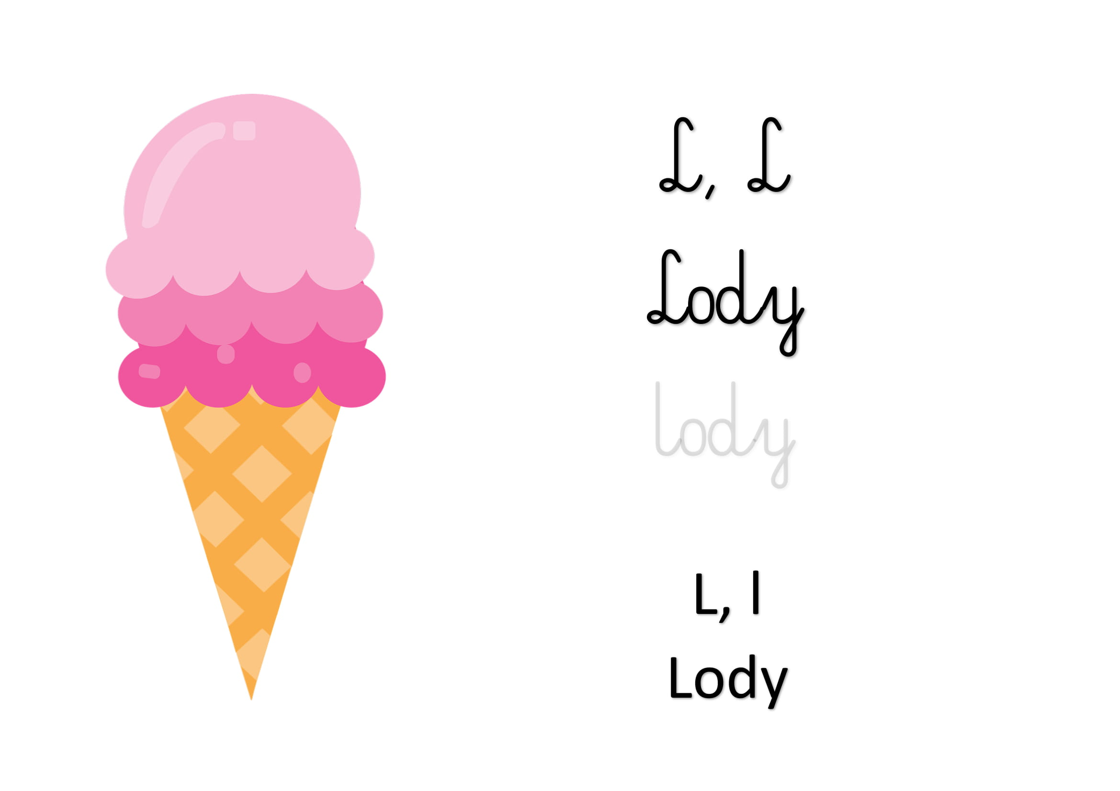
4. Prezentacja litery L, l.

5.Ćwiczenia ruchowo – słuchowo – wzrokowe:
−Podziel na sylaby słowa: lody, lodowate, lodowa góra, lody owocowe,
Lo-dy, lo-do-wa-te, lo-do-wa gó-ra, lo-dy o-wo-co-we
−Podziel na głoski wyrazy: lody, lato, leżak, jak głoska występuje na początku wszystkich tych wyrazów?
−Jakie jeszcze znasz inne wyrazy rozpoczynające się od głoski: l?
− Z czym Ci się kojarzy litera: L?
−Ułożenie z cegiełek wyrazu: lody,

L O D Y

- CEGIEŁKA NIEBIESKA –SPÓŁGŁOSKA
- CEGIEŁKA CZERWONA – SAMOGŁOSKA
(samogłoski: a,ą,e,ę,i,o,u,y)
−Próby pisania litery na różnych fakturach: w misce z wodą – palcem, na tacce z kaszą i grochem – patykiem, na tabliczce magnetycznej – mazakiem.

Relaksacja, odpoczynek: leżąc na dywanie dziecko wyobraża sobie, że je wielką porcję ulubionych lodów, słuchając przy tym muzyki.

6. Ćwiczenia grafomotoryczne.
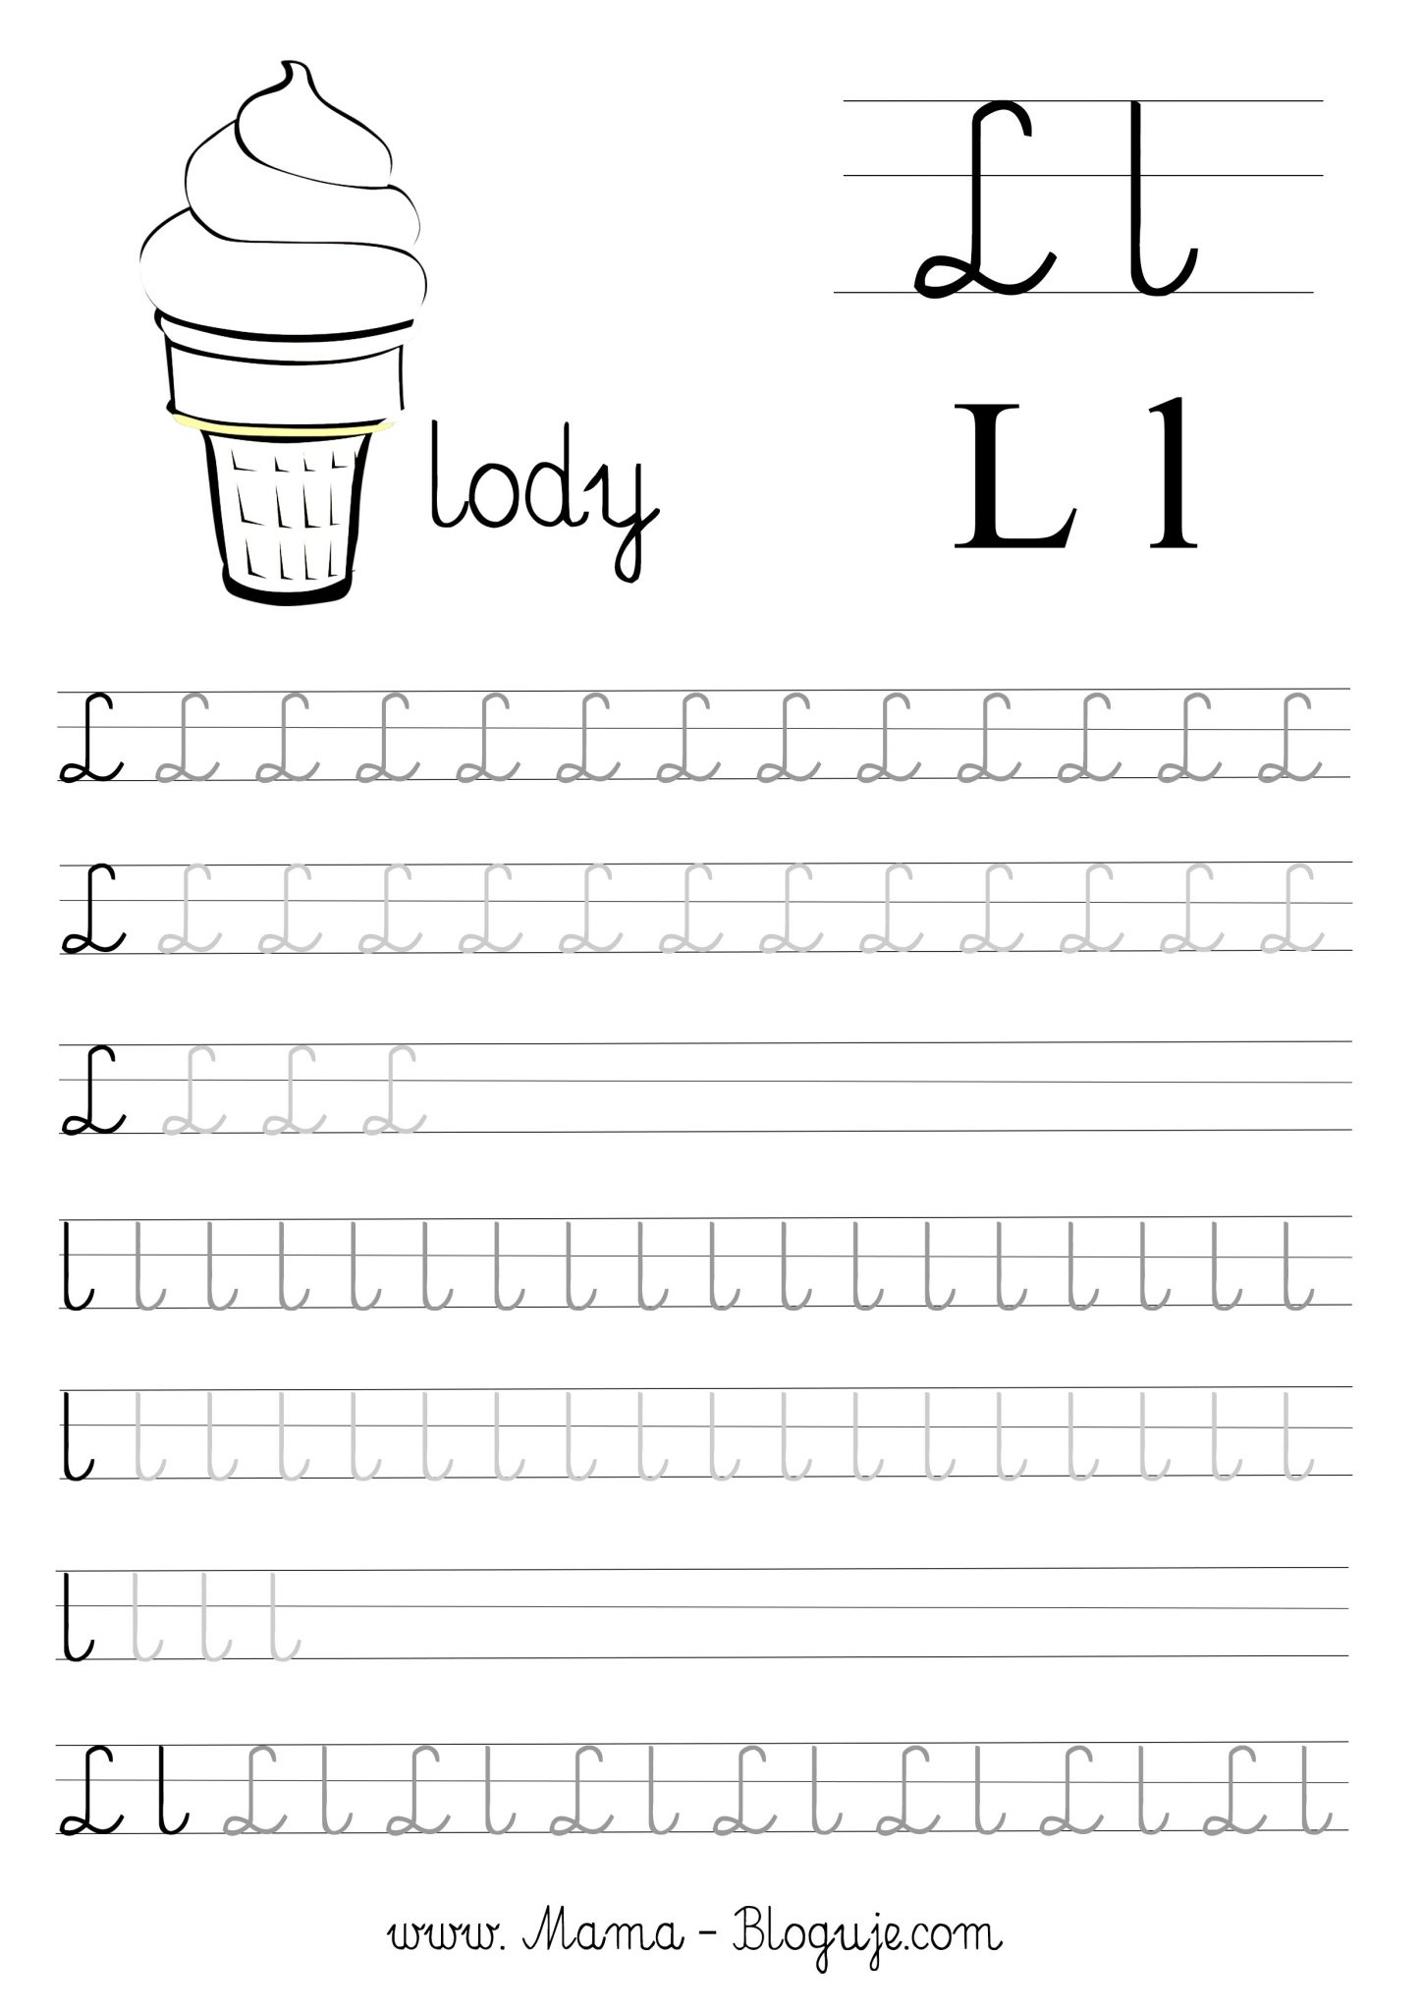

Pokoloruj lwa wg własnego pomysłu.
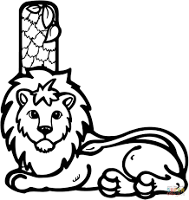

7. Zabawy i ćwiczenia do zabawy z dzieckiem usprawniające narządy mowy.
ĆWICZENIA USPRAWNIAJĄCE NARZĄDY MOWY
Warunkiem prawidłowego wymawiania wszystkich głosek jest między innymi sprawne działanie narządów mowy. Realizacja poszczególnych głosek wymaga różnego układu artykulacyjnego i różnej pracy mięśni. Zatem narządy mowy trzeba tak ćwiczyć, by wypracować zręczne i celowe ruchy języka, warg oraz podniebienia miękkiego. Można je wykonać w formie zabawy z dzieckiem. Pamiętajmy jednak, aby stopniować trudność ćwiczeń, zaczynajmy od najłatwiejszych i przechodźmy do coraz trudniejszych. Wszystkie ćwiczenia wykonujmy w wolnym tempie, ale rytmicznie, z twarzą zwróconą w kierunku dziecka. Czas i ilość powtórzeń dostosujmy do możliwości indywidualnych dziecka. Ważne jest, aby wykonywać je systematycznie, codziennie i poprawnie.
Oto przykłady ćwiczeń
ĆWICZENIA WARG
Ćwiczenia te mają na celu usprawnienie warg, muszą uwzględnić synchroniczne ruchy obu warg oraz samodzielne ruchy wargi górnej i dolnej. Wpływają one na muskulaturę policzków i muskulaturę mimiczną w ogóle.
- szerokie otwieranie ust i zamykanie ich,
- wysuwanie warg do przodu – jak przy samogłosce [u]
- rozchylanie warg – jak przy samogłosce [e] /ruchy wysuwania i
rozchylania ust należy wykonywać na przemian/
- rozciąganie złączonych warg płasko przez cofnięcie kącików ust
jak przy samogłosce [i]
- ułożenie górnej wargi na dolną i odwrotnie, następnie wargi
wysuwać do przodu, ściągając je i przesuwać kąciki ust; w prawo,
w lewo, potem wykonywać ruchy okrężne
- dolną wargą zasłonić dolne zęby, górną wargą – górne zęby
- dmuchanie przez złączone wargi, lecz lekko wysunięte do przodu
- cmokanie: wargi ściągnięte
- parskanie /koniki/
- półuśmiech: lekkie odciąganie na przemian kącików ust
- nadymanie policzków i powolne wypuszczanie powietrza ustami
- przesadna artykulacja głosek: a – i – o – e – u - y, a – i – u,
a – e – u, o – a – i itp.
ĆWICZENIA JĘZYKA
Ćwiczenia języka rozpoczyna się od dużych ruchów na zewnątrz jamy ustnej, aby dziecko mogło je dokładnie obserwować w lustrze i ewentualnie poprawić błędne wykonanie.
Oto przykłady ćwiczeń:
- wysuwanie i chowanie języka /język raz szeroki, raz wąski/
- kierowanie języka w kąciki ust: w prawo, w lewo przy szeroko
otwartych ustach
- unoszenie języka na górną wargę
- wysuwanie języka daleko na brodę
- oblizywanie warg /dolnej i górnej/ dookoła ruchem okrężnym /miś
oblizuje się po zjedzeniu miodu/
- unoszenie języka w kierunku nosa
- oblizywanie zewnętrznej i wewnętrznej strony zębów ruchem
okrężnym czubkiem języka /liczenie ząbków górnej szczęki/
- mlaskanie czubkiem języka /jazda konna/
- spłaszczanie i zwężanie języka
- utworzenie z języka „rurki”
- zwijanie języczka w „ślimaka”

8. Zabawy ruchowe z mamą i tatą.
Zabawa słowno – ruchowa, „Idzie rak” - dzieci poruszają się zgodnie z rytmem wiersza.
Chodzi sobie mały rak ( dziecko idzie cztery kroki do przodu)
Raz do przodu a raz wspak ( dziecko robi cztery kroki do tyłu)
Dokąd idziesz mały raku? ( dziecko robi cztery kroki do przodu)
Tam gdzie domek z tataraku (dziecko robi cztery kroki do przodu)
Bo w nim mama, tata, brat (dziecko robi cztery kroki do przodu)
I ja - bardzo mały rak ( dziecko, stojąc w miejscu, pokazuje na siebie i kuca)

Rzucanie piłeczek do kosza
Możecie urządzić pojedynek, kto wrzuci więcej piłeczek do kosza. Ustalcie, że każda osoba ma np. po trzy rzuty. Za kosz może służyć jakieś pudełko, kapelusz, itp.

Przeprawa przez rzekę
Wyobraźcie sobie, że przez wasz pokój przepływa rzeka. Każdy uczestnik zabawy musi przejść przez rzekę po kamieniach w taki sposób, by nie wpaść do wody. Jako kamienie mogą służyć np. poduszki, kawałki materiału. Rozłóżcie je tak, by zadanie nie było zbyt łatwe. Żeby nie zrobiło się nudno – zmieńcie ustawienie po każdym przedostaniu się wszystkich uczestników na drugi brzeg rzeki.

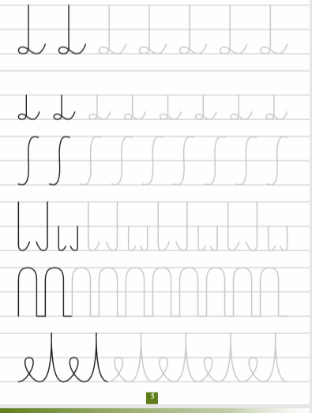
Ćwiczymy rączkę. Powodzenia.

A teraz na koniec zadanie matematyczne utrwalające nazwy figur geometrycznych, rozwijające spostrzegawczość i logiczne myślenie. Powodzenia.
